Workshop « Showcase » Paris Ile-de-France 2016
Mardi 04 octobre 2016 au Musée de l’Armée – Hôtel des Invalides à Paris

Dossier technique :

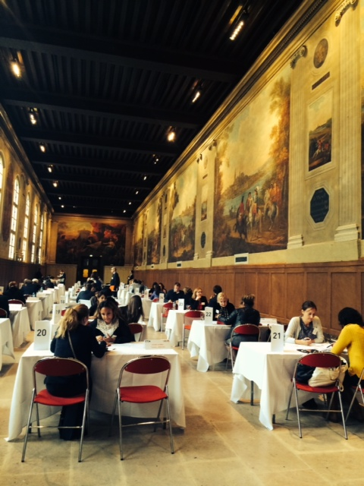

Dates : Mardi 04 Octobre 2016 de 14h30-18h30

Lieux : Musée de l’Armée - Hôtel des Invalides
129 Rue de Grenelle
75007 Paris

Descriptif : 30 acheteurs de tour-opérateurs membres de l’ETOA seront présents sur cette manifestation. Le principe de cet événement est un workshop inversé. Les tour-opérateurs sont exposants et rencontrent les professionnels du tourisme franciliens lors de rendez-vous commerciaux pré-programmés.

Format : Workshop inversé. Rendez-vous préprogrammés de 12 minutes.

Cible : Acheteurs des tour-opérateurs membres de l’ETOA spécialisés Tourisme de Loisirs

Tarif : 400 € HT. Ce tarif inclut les frais d’organisation
Attention, nous n'acceptons qu'une seule personne par société exposante à ce workshop

Avantages liés au workshop :

- Mise à disposition d’un planning de rendez-vous préprogrammés
- Mise à disposition de la liste complète et qualifiée de l’ensemble des visiteurs
Professionnels inscrits au workshop

Clôture des pré-inscriptions :

- mercredi 15 juin inclus

Confirmation d’inscription : Le nombre de places étant limité, le Comité Régional du
Tourisme Paris Ile-de-France reviendra vers vous afin de vous confirmer votre participation à
cette opération.

Votre contact au CRT Paris Ile-de-France : Lanika LEGER – +33 (0)1 73 00 77 84 -
lleger@visitparisregion.com

